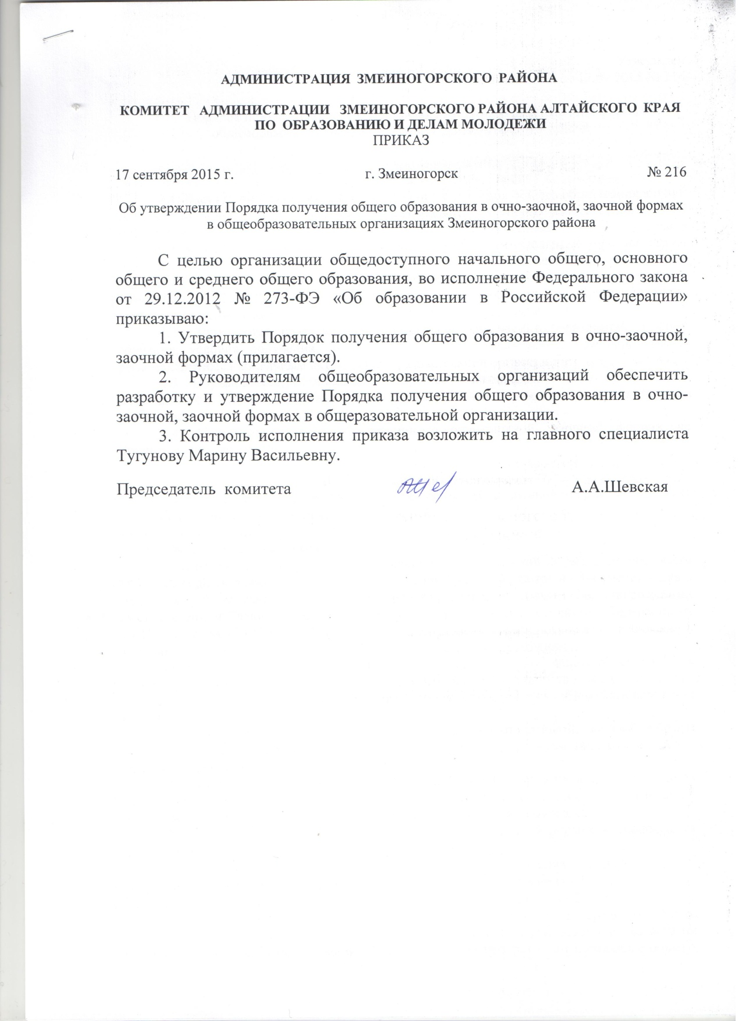
Об утверждении Порядка получения общего образования в очно-заочной, заочной формах в общеобразовательных организациях Змеиногорского района

С целью организации общедоступного начального общего, основного общего и среднего общего образования, во исполнение Федерального закона от 29.12.2012 № 273-ФЭ «Об образовании в Российской Федерации» приказываю:
1. Утвердить Порядок получения общего образования в очно-заочной, заочной формах (прилагается).
2. Руководителям общеобразовательных организаций обеспечить разработку и утверждение Порядка получения общего образования в очно-заочной, заочной формах в общеразовательной организации.
3. Контроль исполнения приказа возложить на главного специалиста Тугунову Марину Васильевну.

Утвержден приказом комитета

Порядок получения общего образования в очно-заочной, заочной формах в общеобразовательных организациях Змеиногорского района

- Общие положения

1.1. Настоящий Порядок определяет условия получения общего образования в очно-заочной, заочной формах, в соответствии с Федеральным законом от 29.12.2012 № 273-ФЭ «Об образовании в Российской Федерации», Порядком организации и осуществления образовательной деятельности по основным общеобразовательным программам - образовательным программам начального общего, основного общего и среднего общего образования, утвержденным приказом Министерства образования и науки Российской Федерации от 30.08.2013 № 1015, федеральными государственными образовательными стандартами и локальным актом общеобразовательной организации.
1.2. Допускается сочетание различных форм получения образования и форм обучения, условия получения общего образования в очно-заочной, заочной формах регламентируются локальным актом общеобразовательной организации.
1.3. Обучающиеся, осваивающие основные общеобразовательные программы в очно-заочной, заочной формах имеют право пройти промежуточную аттестацию экстерном.
1.4. Получение общего образования в очно-заочной, заочной формах не ограничивается возрастом.

- Организация деятельности

2.1. Образовательная деятельность для обучения в заочной форме может быть организована общеобразовательной организацией:
- в течение всего учебного года;
- в виде экзаменационных сессий.
При организации образовательной деятельности в заочной форме в течение всего учебного года указанные учебные часы равномерно распределяются на 3-4 учебных дня в неделю с учётом санитарно-эпидемиологических правил и нормативов, утверждённых постановлением Главного государственного санитарного врача Российской Федерации от 29.12.2010 г. № 189 СанПиН 2.4.2.2821-10 «Санитарно-эпидемиологические требования к условиям и организации обучения в общеобразовательном учреждении».
При сессионном режиме организации обучения по заочной форме объём учебных часов, предусмотренных на учебный год, не изменяется. Количество экзаменационных сессий, их продолжительность, сроки проведения определяются общеобразовательной организацией.
2.2. Увеличение количества учебных часов по очно-заочной, заочной формам обучения определяется локальным актом образовательной организации в рамках фонда оплаты труда при наличии условий и средств.
2.3. Количество классов с очно-заочной, заочной формами в образовательной организации зависит от нормы наполняемости классов в соответствии с санитарно-эпидемиологическими требованиями к условиям и организации обучения.
2.4. Образовательная деятельность в очно-заочной, заочной формах осуществляется в соответствии с уровнями образования:
I уровень - начальное общее образование (нормативный срок освоения - 4 года);
II уровень - основное общее образование (нормативный срок освоения - 5 лет);
III уровень - среднее общее образование (нормативный срок освоения - 2 года).
2.5. Содержание начального общего, основного общего и среднего общего образования, требования к структуре, содержанию, условиям реализации и результатам освоения определяется примерными образовательными программами начального общего, основного общего и среднего общего образования, федеральными государственными образовательными стандартами.
2.6. Основные общеобразовательные программы самостоятельно разрабатываются и утверждаются образовательной организацией.
2.7. Образовательная организация в соответствии со своими уставными целями и задачами может реализовывать дополнительные общеобразовательные программы, программы профессионального обучения.
2.8. Образовательная организация самостоятельна в выборе форм, средств и методов обучения, режима работы в пределах, определяемых Федеральным законом от 29.12.2012 № 273-ФЭ «Об образовании в Российской Федерации» и локальных актов общеобразовательной организации.
2.9. Организация образовательной деятельности в общеобразовательной организации регламентируется учебным планом, расписанием занятий, разрабатываемыми и утверждаемыми организацией самостоятельно (приложения 1-7 - примерные учебные планы).
2.10. Учебный год начинается с 1 сентября. Начало учебного года может переноситься образовательной организацией при реализации общеобразовательной программы в очно-заочной форме обучения не более чем на один месяц, в заочной форме обучения - не более чем на три месяца, которые предусмотрены годовым календарным учебным графиком организации.
В процессе освоения основных общеобразовательных программ учащимся предоставляются каникулы. Срок начала и окончания каникул определяются образовательной организацией самостоятельно.
2.11. Освоение основных общеобразовательных программ, в том числе отдельной части или всего объема учебного предмета, курса, дисциплины (модуля), сопровождается текущим контролем успеваемости и промежуточной аттестацией учащихся. Формы, периодичность и порядок проведения текущего контроля успеваемости и промежуточной аттестации учащихся определяются локальными актами общеобразовательной организации.
2.12. Освоение учащимися основных образовательных программ основного общего и среднего общего образования завершается государственной итоговой аттестацией, которая является обязательной.
Лицам, успешно прошедшим государственную итоговую аттестацию по образовательным программам основного общего и среднего общего образования, выдается аттестат об основном общем или среднем общем образовании, подтверждающий получение общего образования соответствующего уровня.

Приложение 1
к Порядку получения общего образования в очно-заочной, заочной формах в общеобразовательных организациях Змеиногорского района

Примерный учебный план
заочная форма обучения
(разработан на основе примерной основной образовательной программы начального
общего образования в соответствии с ФГОС начального общего образования)
Образовательные области | Учебные предметы | Количество часов в неделю в классах
 |  | I | II | III | IV
Филология | Русский язык | 3 | 3 | 3 | 3
 | Литературное чтение | 2 | 2 | 2 | 2
 | Иностранный язык | - | 1 | 1 | 1
Математика и информатика | Математика | 4 | 3 | 3 | 3
Обществознание и естествознание | Окружающий мир | 1 | 1 | 1 | 0,5
Основы религиозных культур и светской этики | Выбор ОО | - | - | - | 0,5
Искусство | Изобразительное искусство | 0,5 | 0,5 | 0,5 | 0,5
 | Музыка | 0,5 | 0,5 | 0,5 | 0,5
Технология | Технология | 0,5 | 0,5 | 0,5 | 0,5
Физическая культура | Физическая культура | 0,5 | 0,5 | 0,5 | 0,5
Всего: |  | 12 | 12 | 12 | 12
Часть, формируемая участниками образовательных отношений |  | 2 | 2 | 2 | 2
ИТОГО: |  | 14 | 14 | 14 | 14

Приложение 2
к Порядку получения общего образования в очно-заочной, заочной формах в общеобразовательных организациях Змеиногорского района

Примерный учебный план
заочная форма обучения
(разработан на основе примерной образовательной программыосновного общего
образования в соответствии с ФГОС основного общего образования)

Образовательные области | Учебные предметы | Количество часов в неделю в классах
 |  | V | VI | VII | VIII | IX
Филология | Русский язык | 4 | 4 | 3 | 2 | 2
 | Литература | 1,5 | 1 | 1 | 1 | 2
 | Иностранный язык | 1 | 1 | 1 | 1 | 1
Математика и информатика | Математика | 4 | 4 | - | - | -
 | Алгебра | - | - | 3 | 3 | 3
 | Геометрия | - | - | 1 | 1 | 1
 | Информатика | - | - | 0,5 | 0,5 | 0,5
Общественно-научные предметы | История | 1 | 1 | 1 | 1 | 1
 | Обществознание | - | 0,5 | 0,5 | 0,5 | 0,5
 | География | 0,5 | 0,5 | 0,5 | 0,5 | 0,5
Естественно-научные предметы | Физика | - | - | 0,5 | 0,5 | 0,5
 | Химия | - | - | - | 0,5 | 0,5
 | Биология | 0,5 | 0,5 | 0,5 | 0,5 | 0,5
Искусство | Изобразительное искусство | 0,5 | 0,5 | 0,5 | - | -
 | Музыка |  |  |  | 0,5 | -
Технология | Технология | 0,5 | 0,5 | 0,5 | 0,5 | -
Физическая культура и Основы жизнедеятельности | ОБЖ | - | - | - | 0,5 | 0,5
 | Физическая культура | 0,5 | 0,5 | 0,5 | 0,5
 | Всего: | 14 | 14 | 14 | 14 | 14

Приложение 3
к Порядку получения общего образования в очно-заочной, заочной формах в общеобразовательных организациях Змеиногорского района

Примерный учебный план
заочная форма обучения
(разработан на основе примерной образовательной программы основного общего
образования в соответствии с федеральным базисным учебным планом)

Учебные  предметы | Количество часов в неделю
 | V | VI | VII | VIII | IX
Русский язык | 4 | 2 | 2 | 2 | 1
Литература | 1 | 1 | 1 | 1 | 2
Иностранный язык | 1 | 1 | 1 | 1 | 1
Математика | 3 | 3 | 2 | 2 | 2
Информатика | - | - | - | 0,5 | 0,5
История | 1 | 1 | 1 | 1 | 1
Обществознание  (включая экономику  и право) | - | 0,5 | 0,5 | 0,5 | 0,5
География | - | 1 | 1 | 0,5 | 0,5
Природоведение | 1 | - | - | - | -
Физика | - | - | 1 | 1 | 1
Химия | - | - | - | 1 | 1
Биология | - | 1 | 1 | 0,5 | 0,5
Искусство (ИЗО и  музыка) | 0,25 | 0,5 | 0,5 | 0,25 | 0,5
Технология | 0,25 | 0,5 | 0,5 | 0,25 | 0,25
Основы безопасности  жизнедеятельности | - | - | - | 0,25 | -
Физическая культура | 0,5 | 0,5 | 0,5 | 0,25 | 0,25
Всего | 12 | 12 | 12 | 12 | 12
Часть, формируемая участниками образовательных отношений | 2 | 2 | 2 | 2 | 2
ИТОГО: | 14 | 14 | 14 | 14 | 14

Приложение 4
к Порядку получения общего образования в очно-заочной, заочной формах в общеобразовательных организациях Змеиногорского района

Примерный учебный план
заочная форма обучения
(разработан на основе примерной образовательной программы среднего общего
образования в соответствии с федеральным базисным учебным планом)

Учебные  предметы | Количество часов в неделю
 | X | XI
Русский язык | 0.5 | 0.5
Литература | 2 | 2
Иностранный язык | 1 | 1
Математика | 3 | 3
Информатика | 0.5 | 0.5
История | 1 | 1
Обществознание (включая экономику и право) | 1 | 1
География | 0.5 | 0.5
Физика | 1 | 1
Химия | 1 | 1
Биология | 0.5 | 0.5
Мировая художественная культура | 0,25 | 0,25
Технология | 0,25 | 0,25
Основы безопасности  жизнедеятельности | 0,25 | 0,25
Физическая культура | 0,25 | 0,25
Всего | 13 | 13
Часть, формируемая участниками образовательных отношений | 1 | 1
ИТОГО: | 14 | 14

Приложение 5
к Порядку получения общего образования в очно-заочной, заочной формах в общеобразовательных организациях Змеиногорского района
Примерный учебный план
очно-заочная форма обучения
(разработан на основе примерной образовательной программы основного общего
образования в соответствии с ФГОС основного общего образования)

Образовательные области | Учебные предметы | Количество часов в неделю в классах
 |  | V | VI | VII | VIII | IX
Филология | Русский язык | 5 | 5 | 4 | 3 | 3
 | Литература | 3 | 3 | 2 | 2 | 3
 | Иностранный язык | 3 | 3 | 3 | 3 | 3
Математика и информатика | Математика | 5 | 5 | - | - | -
 | Алгебра | - | - | 3 | 3 | 3
 | Геометрия | - | - | 2 | 2 | 2
 | Информатика | - | - | 1 | 1 | 1
Общественно-научные предметы | История | 2 | 2 | 2 | 2 | 2
 | Обществознание | - | 1 | 1 | 1 | 1
 | География | 1 | 1 | 2 | 1 | 1
Естественно-научные предметы | Физика | - | - | 2 | 2 | 2
 | Химия | - | - | - | 2 | 2
 | Биология | 1 | 1 | 1 | 1 | 1
Искусство | Изобразительное искусство | 0,5 | 0,5 | 0,5 | - | -
 | Музыка | 0,5 | 0,5 | 0,5 | 0,5 | -
Технология | Технология | 1 | 1 | 1 | 1 | -
Физическая культура и Основы жизнедеятельности | ОБЖ | - | - | - | 0,5 | 1
 | Физическая культура | 1 | 1 | 1 | 1 | 1
 | Всего: | 23 | 24 | 26 | 26 | 26

Приложение 6
к Порядку получения общего образования в очно-заочной, заочной формах в общеобразовательных организациях Змеиногорского района

Примерный учебный план
очная-заочная форма обучения
(разработан на основе примерной образовательной программы основного общего
образования в соответствии с федеральным базисным учебным планом)

Учебные  предметы | Количество часов в неделю
 | V | VI | VII | VIII | IX
Русский язык | 6 | 6 | 4 | 3 | 2
Литература | 2 | 2 | 2 | 2 | 3
Иностранный язык | 3 | 3 | 3 | 2 | 3
Математика | 5 | 5 | 5 | 5 | 5
Информатика | - | - | - | 1 | 1,5
История | 2 | 2 | 2 | 2 | 2
Обществознание  (включая экономику  и право) | 1 | 1 | 1 | 1 | 1
География | - | 1 | 2 | 2 | 2
Природоведение | 2 | - | - | - | -
Физика | - | - | 2 | 2 | 2
Химия | - | - | - | 2 | 2
Биология | - | 1 | 2 | 1 | 1
Искусство (ИЗО и  музыка) | 1 | 1 | 1 | 0,5 | 0,5
Технология | 1 | 1 | 1 | 0,5 | -
Основы безопасности  жизнедеятельности | - | - | - | 1 | -
Физическая культура | 1 | 1 | 1 | 1 | 1
Всего | 23 | 24 | 26 | 26 | 26

Приложение 7
к Порядку получения общего образования в очно-заочной, заочной формах в общеобразовательных организациях Змеиногорского района

Примерный учебный план
очная-заочная форма обучения
(разработан на основе примерной образовательной программы среднего общего
образования в соответствии с федеральным базисным учебным планом)

Учебные  предметы | Количество часов в неделю
 | X | XI
Русский язык | 0.5 | 0.5
Литература | 2 | 2
Иностранный язык | 2 | 2
Математика | 3 | 3
Информатика | 1 | 10.5
История | 2 | 2
Обществознание (включая экономику и право) | 2 | 2
География | 1 | 1
Физика | 2 | 2
Химия | 1 | 1
Биология | 1 | 1
Мировая художественная культура | 0,5 | 0,5
Технология | 0,5 | 0,5
Основы безопасности  жизнедеятельности | 0,5 | 0,5
Физическая культура | 1 | 1
Часть, формируемая участниками образовательных отношений | 3 | 3
ИТОГО: | 23 | 23

